**Documentação da loja virtual**

*Versão 1.0*

**Projeto: E-commerce**

**Alunos:**

Natan Matsumoto Meneguette

Alisson Ricardo Costa

Gustavo Daniel Fioravanti

Kauã Vinicius Andrade Alves

Wagner Vinicius Coelho Fernandes

Sumário

1.Introdução……………........................................................3

1.1 Objetivo do documento........................................................3

1.2 Definições, Acrônimos e Abreviações ...................................3

1.3 Convenções.......................................................................3

1.4 Referências......................................................................3

2.Identificação de requisitos................................................4

2.1 Requisitos funcionais..........................................................4

2.2 Requisitos não funcionais....................................................4

3.Telas..................................................................................5

3.1 Tela Principal.....................................................................5

3.2 Tela de Login.....................................................................5

3.3 Tela de Cadastro de Produtos..............................................5

3.4 Tela de Contato..................................................................5

3.5 Tela de Carrinho.................................................................5

3.6 Tela do Administrador..........................................................5

3.7 Tela do Administrador..........................................................6

4.Visão Geral do Sistema.....................................................6

4.1 Objetivo do Sistema….........................................................6

4.2 Vantagens Para Empresa.....................................................6

5.Diagrama ……………........................................................7

5.1 Diagramas de Caso de Uso..................................................7

5.2 Diagramas de Classes……...................................................7

5.3 Diagramas Registrar Compras..............................................7

5.4 Diagrama Retirar Compra….................................................7

5.5 Diagramas de Venda………..................................................7

6. Produto…….….................................................................7

6.1 Perspectiva do Produto….....................................................7

6.2 Público-alvo……………….....................................................7

7. Framework...….................................................................7

**Página 2**

**1.Introdução**

O projeto é um sistema de comercialização de roupas on-line que tem como objetivo facilitar o processo de venda da loja.

**1.1 Objetivo do Documento**

O objetivo do documento é proporcionar ao leitor uma melhor compreensão do sistema “X”. O sistema tem como foco a comercialização de produtos onde o administrador pode anunciar no site os itens de sua loja.

**1.2 Definições, Acrônimos e Abreviações**

**CSS** Cascading Style Sheets. 2.5

**HTTP** Hypertext Transfer Protocol. 2.5

**Javascript** Javascript. 2.5

**PHP** Personal Home Page 2.5

**1.3 Convenções**

Por convenção, os requisitos devem ser identificados com um identificador único. A numeração inicia-se com o identificador [RF001] para requisitos funcionais [1] o mesmo modelo de numeração sirva para os requisitos não funcionais o primeiro identificador é [RNF001] e assim por diante. Fica convencionado também que a palavra cliente se refere a pessoa que deseja comprar algo na loja e que o administrador da loja é aquela pessoa que gerencia o andamento da loja.

**1.4 Referências**

**Página 3**

**2 Identificação de requisitos**

**2.1 Requisitos funcionais**

[RF001] – Controlar Acesso

[RF002] – Inserir Usuário

[RF003] – Atualizar Usuário

[RF004] – Excluir Usuário

[RF005] – Inserir Produto

[RF006] – Atualizar Produto

[RF007] – Excluir Produto

[RF008] – Registrar Produto no Estoque

[RF009] – Retirar Produto do Estoque

[RF010] – Realizar Compra

[RF011] – Registrar Relatório

**2.2 Requisitos Não funcionais**

[RNF001] – Linguagem do sistema

[RNF002] – Segurança do sistema

[RNF003] –Tipos de Dados do Banco

[RNF004] – Sistema Operacional

[RNF005] – Tempo de Resposta do Sistema

**Página 4**

**3 Telas**

**3.1 Tela Principal**

A tela principal do software é a tela de entrada, seja ela para usuários e para funcionários.

**3.2 Tela de Login**

A tela de login serve para os usuários se identificarem e ficarem logados ou como clientes, clientes e até administradores.

**3.3 Tela de Cadastro de Produtos**

A tela de cadastro é para registrar todos os itens da loja, porém esta tela só está disponível para administradores.

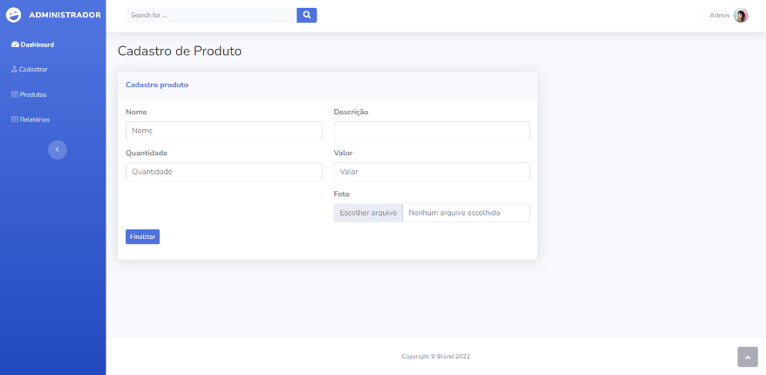

**3.4 Tela de Contato**

A tela de contato é feita para que os clientes possam se comunicar de maneira mais eficiente com os funcionários da loja.

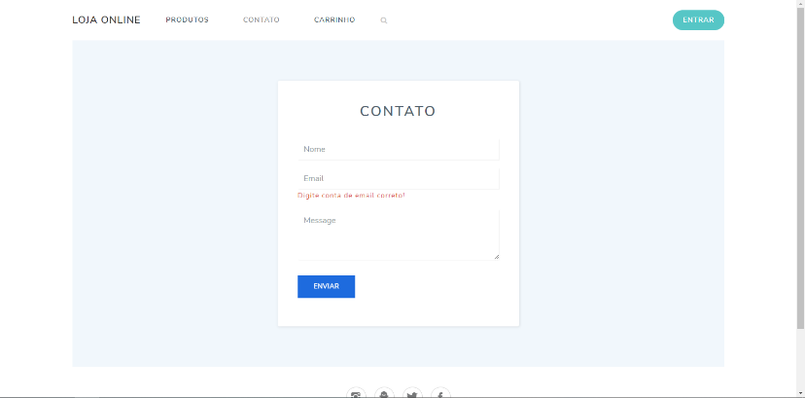

**3.5 Tela do Carrinho**

A tela de carrinho demonstra os itens selecionados para o usuário que estiver realizando uma venda, tanto clientes como administradores podem fazer compras no sistema.

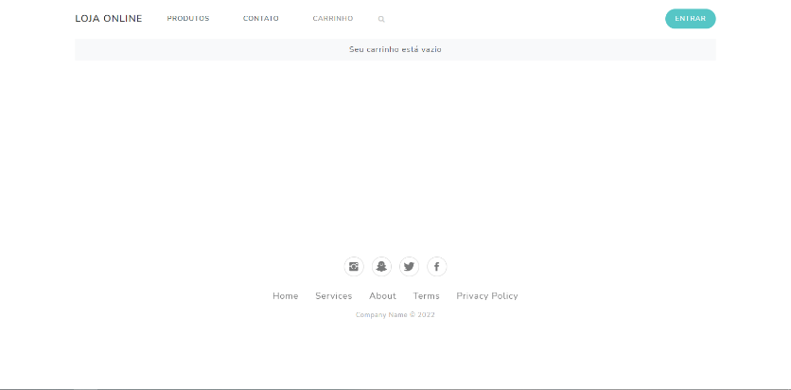

**3.6 Tela do Administrador**

A tela do administrador é apenas para os funcionários da loja que possuem o login negociado, onde podem ser feitas alterações como inclusão de novos modelos de roupa, logotipo e gerenciamento de clientes.

**Página 5**

**3.7 Tela de Produtos**

A tela de produtos é onde os produtos da loja ficarão listados e apresentados, lá você irá selecionar os produtos que você deseja

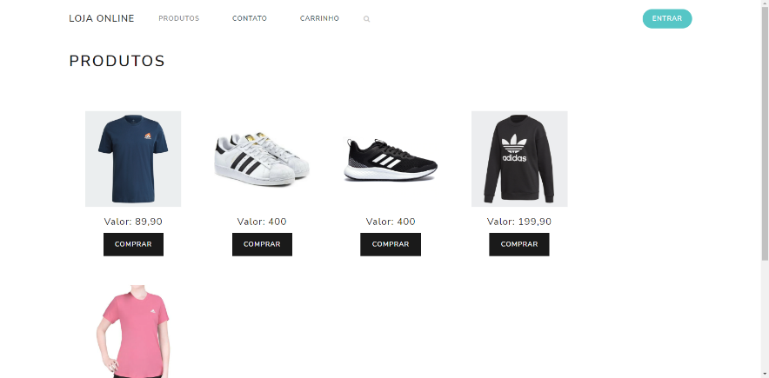

**4 Visão Geral do Sistema**

**4.1 Objetivo do Sistema**

O software tem como objetivo principal a comercialização de produtos em lojas de roupas e gerenciamento diário das vendas e cadastros da loja. Tem como função facilitar todo o processo de vendas em lojas de roupas.

**4.2 Vantagens para a empresa**

A praticidade e a facilidade de trabalhar com um software como este na empresa torna vários processos mais ágeis em todos os sentidos.

Vantagem Econômica: É muito mais vantajoso o gasto de contratar este sistema há longo prazo, ao invés de gastar com materiais impressos e também economiza muito tempo para calcular gastos diários ou mensais na empresa.

Crescimento e melhoramento da empresa: Tanto para os clientes quanto para os funcionários é muito melhor uma venda mais rápida e organizada, e por meio deste sistema tudo isso é possível.

**Página 6**

**5  Diagrama**

**5.1 Diagramas de Casos de uso**

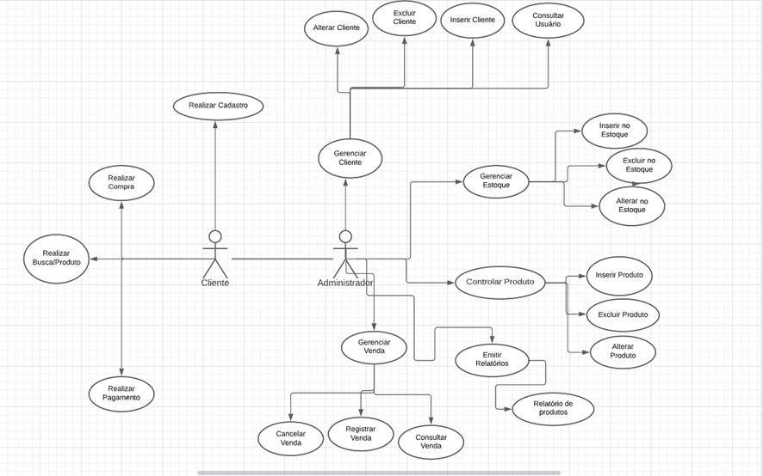

**5.2 Diagramas De Classes**

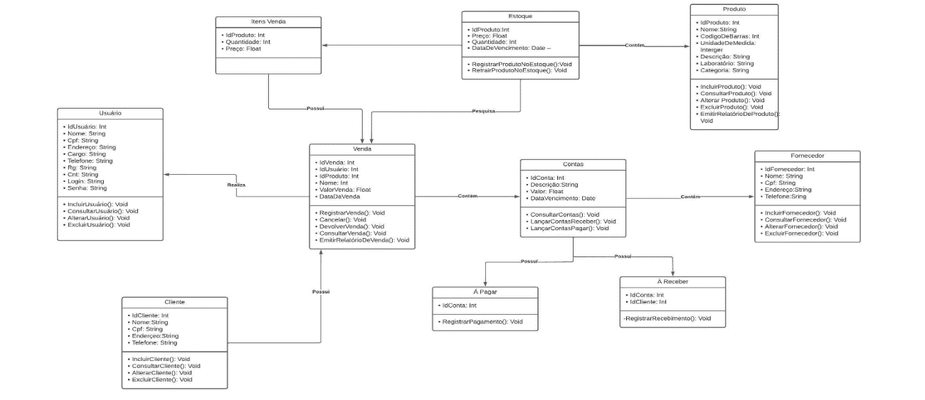

**Página 7**

**5.3 Diagrama Registrar Compra**

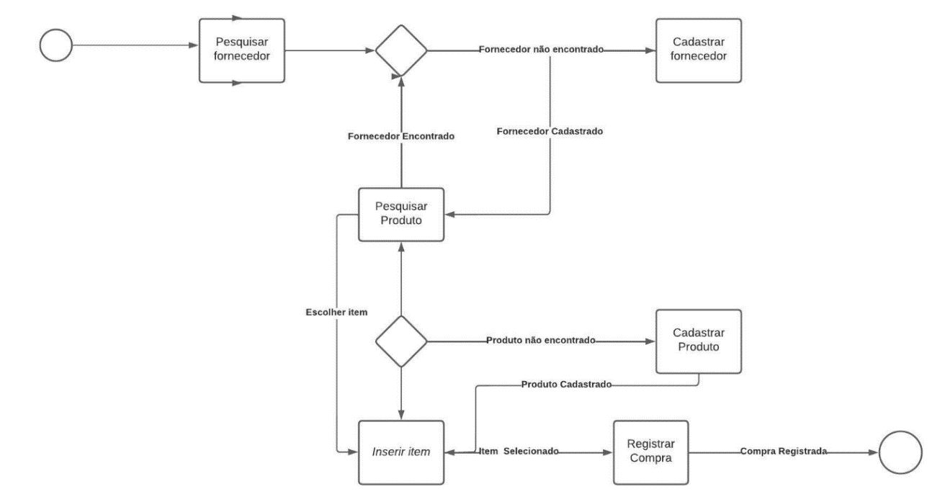

**5.4 Diagrama Retirada Produto**

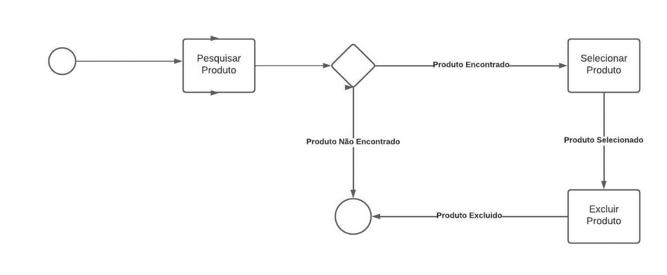

**5.5 Diagrama de Venda**

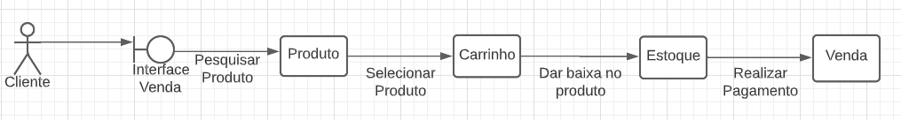**Página 8**

**6 Produto**

**6.1 Perspectiva do Produto**

O nosso sistema visa atender as necessidades de uma loja que ainda não possui um sistema via web para fazer vendas de roupas. Ele busca melhorar e facilitar todos os processos, seja de busca ou compra por parte dos clientes, tanto quanto para a venda, por parte dos vendedores.

**6.2 Público-Alvo**

O público principal do projeto é para donos de lojas que buscam melhorar e facilitar os processos de venda para ter um melhor desenvolvimento dentro do mercado de trabalho.

**7.Framework**

 Para o desenvolvimento da aplicação, utilizamos o framework bootstrap, pois ele é um front-end que fornece estruturas de css para criação de sites e aplicações responsivas de forma rápida e simples, permitindo que implante menus de navegação, controles de paginação, formulários e janelas modais.

 Objetivamente foi projetado para facilitar o processo de criação de sites para dispositivos móveis, fornecendo uma coleção de sintaxe para designs de modelo.

**Página 9**